Milá sluníčka. Tento týden máme téma "Co to zvoní? Budíček!". Seznámíme se s časovými a prostorovými pojmy. Učíme se chápat základní rozdíly mezi dnem a nocí, roční období, počasí. Činnosti zasvěcující děti do časových pojmů souvisejících s denním řádem- ráno, dopoledne, poledne, odpoledne, večer. Dny v týdnu, pracovní dny, víkend, počítání dnů v týdnu ( 5-7). Spojitost s pozdravy - Dobrý den, dobré ráno, dobrý večer. Učit se rozlišovat den a noc - světlo a tma.
Básnička - " Hodiny".
Každé správné hodiny,
odměřují vteřiny.
Tiky taky tiky tak,
a nikdy ne naopak.
My umíme tikat taky,
tiky taky tiky taky.

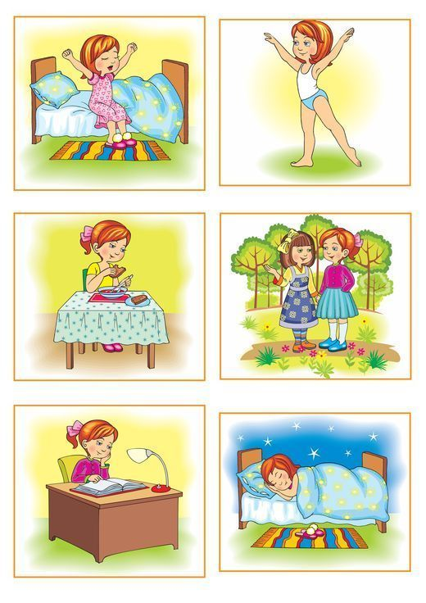
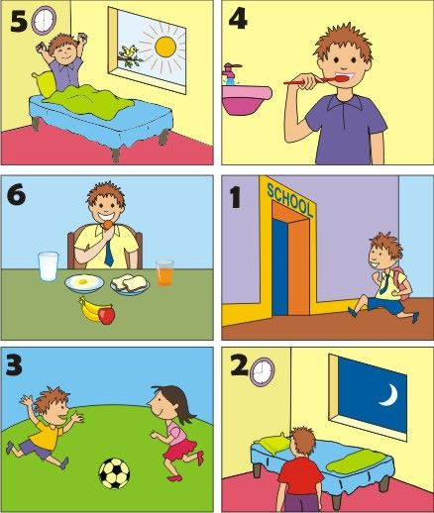

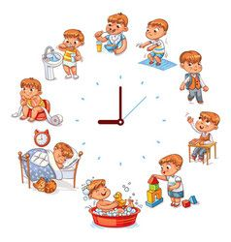

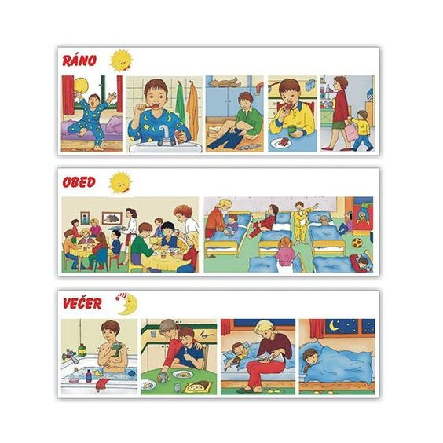

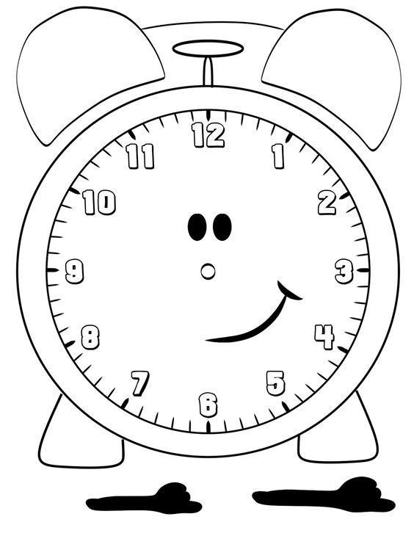
Vymaluj budíček, dokresli ručičky. Jednu větší a jednu menší.
